Министерство образования Республики Беларусь

Учреждение образования

"Белорусский Государственный университет информатики

и радиоэлектроники"

Лабораторная работа №10

по учебной дисциплине “Машинное обучение”

|  |  |
| --- | --- |
| Выполнил: | Студент гр. 956241 Дубовик Н.О. |
|  |  |
| Проверил: | Стержанов М.В. |

Минск 2019

Задание.

1. Загрузите данные с помощью библиотеки sklearn.

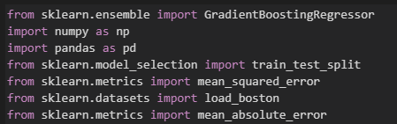

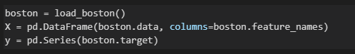

2. Разделите выборку на обучающую (75%) и контрольную (25%).

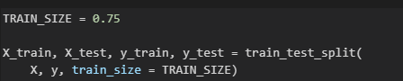

3. Заведите массив для объектов DecisionTreeRegressor (они будут использоваться в качестве базовых алгоритмов) и для вещественных чисел (коэффициенты перед базовыми алгоритмами).

4. В цикле обучите последовательно 50 решающих деревьев с параметрами max_depth=5 и random_state=42 (остальные параметры - по умолчанию). Каждое дерево должно обучаться на одном и том же множестве объектов, но ответы, которые учится прогнозировать дерево, будут меняться в соответствие с отклонением истинных значений от предсказанных.

5. Попробуйте всегда брать коэффициент равным 0.9. Обычно оправдано выбирать коэффициент значительно меньшим - порядка 0.05 или 0.1, но на стандартном наборе данных будет всего 50 деревьев, возьмите для начала шаг побольше.

6. В процессе реализации обучения вам потребуется функция, которая будет вычислять прогноз построенной на данный момент композиции деревьев на выборке X. Реализуйте ее. Эта же функция поможет вам получить прогноз на контрольной выборке и оценить качество работы вашего алгоритма с помощью mean_squared_error в sklearn.metrics.

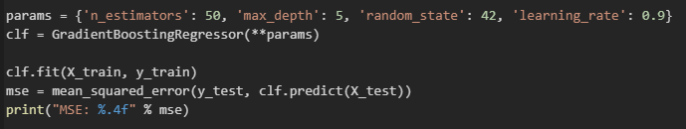

MSE: 13.0542

7. Попробуйте уменьшать вес перед каждым алгоритмом с каждой следующей итерацией по формуле 0.9 / (1.0 + i), где i - номер итерации (от 0 до 49). Какое получилось качество на контрольной выборке?

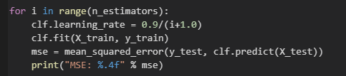

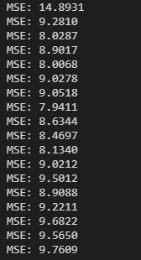

8. Исследуйте, переобучается ли градиентный бустинг с ростом числа итераций, а также с ростом глубины деревьев. Постройте графики. Какие выводы можно сделать?

n_estimators = 100

max_depth = 10

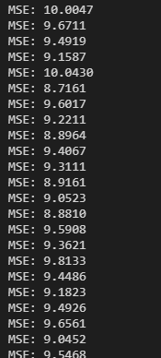

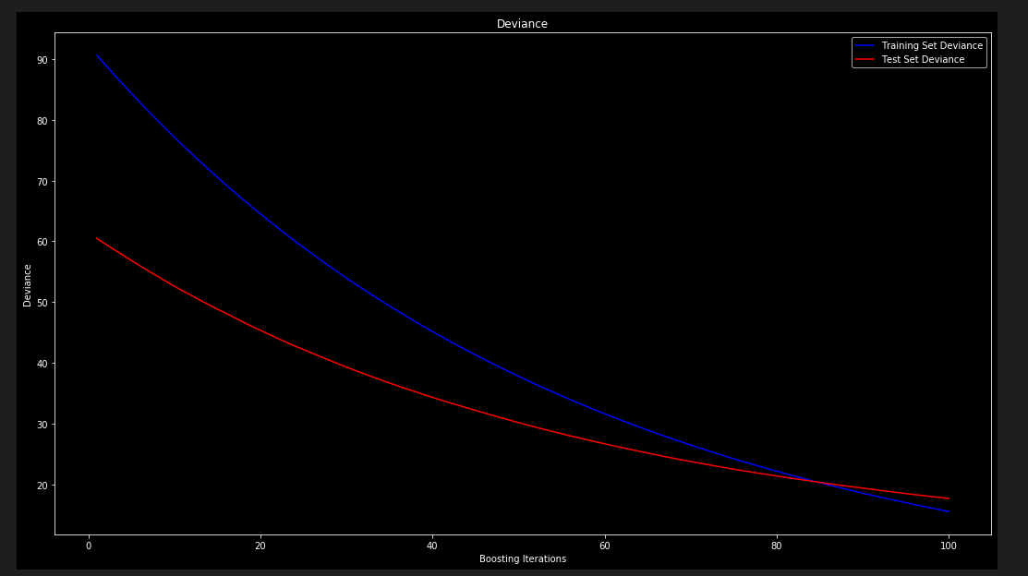

n_estimators = 200

max_depth = 12

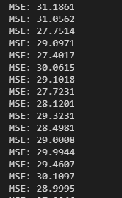

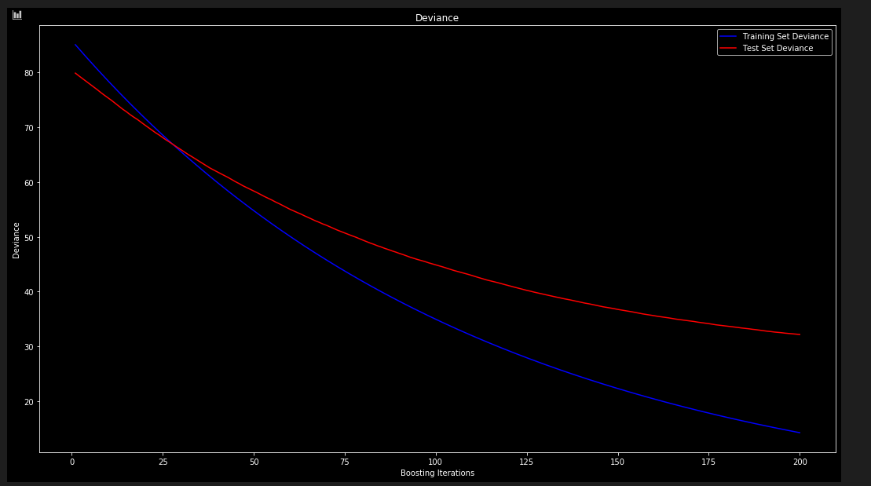

При увеличении количества деревьев и их глубины увеличилась среднеквадратичная ошибка и отклонение тестового набора данных.

9. Сравните качество, получаемое с помощью градиентного бустинга с качеством работы линейной регрессии. Для этого обучите LinearRegression из sklearn.linear_model (с параметрами по умолчанию) на обучающей выборке и оцените для прогнозов полученного алгоритма на тестовой выборке RMSE.

